La moneda saltarina (PR-42)
M. A. Gómez

Presentamos una pequeña experiencia que, probablemente, será muy divertida para los más pequeños. Pero que, como todas, también tiene su fundamento científico para los más mayores. Vamos a aprovecharnos de las variaciones de presión que produce el cambio de temperatura en el aire para hacer saltar una moneda.  ¿Qué nos hace falta?  - Una botella de vidrio  - Una moneda  ¿Qué vamos a hacer? | 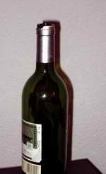
Vamos a meter durante un cierto tiempo la botella en el congelador del frigorífico, hasta que esté bien fría.  Al cabo de un cierto tiempo (por ejemplo, media hora) la sacamos y la dejamos de pié en cima de una mesa.  A continuación, tapamos la boca de la botella con una moneda y observamos a ver qué pasa. Si hace falta espera un poco. | 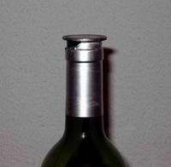
¿Qué es lo que pasa? ¿Por qué crees que ocurre esto?
¿Qué ha ocurrido?
Si has hecho bien el experimento, habrás podido ver como la moneda, durante unos minutos, da pequeños saltitos sobre la boca de la botella. Este efecto es debido a que, al sacar la botella del congelador, el aire que está en su interior está a una temperatura muy baja, al igual que la botella (aproximadamente -15 º C). Al colocar la moneda sobre la boca de la botella, estamos tapándola e impidiendo que entre o salga aire.
Cuando pasan unos minutos, como la temperatura de la habitación es más alta (pongamos +20 ºC), la botella comienza a calentarse y también lo hace el aire de su interior. El aumento de temperatura del aire contenido en la botella supone también un aumento de su presión, hasta que es suficientemente alta para hacer saltar la moneda y dejar escapar un poco de aire. Y vuelta a empezar.
La moneda seguirá saltando a intervalos cada vez más largos, mientras el aumento de temperatura del aire del interior provoque un aumento de presión suficiente para hacerla saltar.

Este huevo no se come (PR-37)
A. Sánchez Soberón, Ana I. Bárcena, A. Sequeira, R. Román, C. Bárcena y J. Sánchez Soberón
Se podría definir un huevo como la célula de mayor tamaño que existe, o como, un alimento muy completo y bastante frecuente en nuestra gastronomía. Sin embargo, desde un punto de vista educativo es algo mucho más amplio y complejo. Se trata de un recurso didáctico interdisciplinar. Dicho alimento nos permite abordar conceptos de Biología, Física, Química, etc.
Un huevo de gallina consta de dos partes: la clara y la yema (parte nutritiva). Además su cáscara está formada por carbonato de calcio en un 94%.
¿Qué nos hace falta?
- Huevos crudos de gallina.
- Vinagre.
- Bote de cristal.
- Miel
¿Qué vamos a hacer?
Se toma un huevo de gallina y se sumerge en un bote que contiene vinagre. Se tapa dicho frasco para evitar que el olor poco agradable, tanto del ácido acético que forma el vinagre como del acetato de calcio formado, salga al exterior.
Tras un breve periodo de tiempo se observa la aparición de pequeñas burbujas que se deben a la generación de un gas; el dióxido de carbono. | 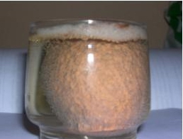
Vinagre + Cáscara de huevo ------> Gas
Ácido acético + Carbonato de calcio ------> Dióxido de carbono + Agua + Acetato de calcio
Poco a poco se va viendo cómo la cáscara se hace más fina hasta "desaparecer" en un tiempo aproximado de dos días; siendo en algunas ocasiones necesario renovar el vinagre. Estos cambios se deben a que el ácido acético que forma el vinagre, al reaccionar con el carbonato de calcio va desapareciendo; siendo necesario más reactivo (vinagre) para que el proceso continúe.
Además de perder la cáscara, la membrana semipermeable que envuelve a la célula y está situada inmediatamente debajo de ella, adquiere consistencia gomosa. Esto permite que se puedan llegar a realizar pequeños botes con el huevo sin que se rompa.
Completa tu experimento  Se observa que el huevo introducido en vinagre no solamente "pierde" su cáscara y adquiere la consistencia gomosa; sino que aumenta su tamaño debido a que parte del líquido atraviesa la membrana semipermeable. | 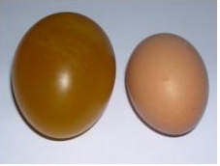
Si se introduce en miel dicho líquido seguirá el sentido inverso; esto es, saldrá del huevo, lo que provoca una disminución de su tamaño.

Potencia de un imán (PR-36a)
A. Cañamero
Algunas sustancias como la magnetita presentan la propiedad de atraer a pequeños trozos de hierro, propiedad que se denomina magnetismo. Hay otras sustancias como el hierro, el cobalto y el níquel que pueden adquirir magnetismo con un tratamiento adecuado.
Los imanes que se utilizan en la actualidad están fabricados con aleaciones de diferentes metales (Aluminio-níquel-cobalto, boro-neodimio, samario-cobalto, óxidos férricos, etc.). Los podemos encontrar de diferentes formas y tamaños según su potencia y utilidad.
En casa podemos encontrar imanes en adornos de los que se pegan en la nevera, en algunos juguetes, en auriculares, altavoces, etc.  Un imán atrae a los trozos de hierro sin que haya contacto directo con ellos, la fuerza magnética se manifiesta a distancia, y es lo que vamos a estudiar en este experimento.  ¿Qué nos hace falta?  - Imanes  - Clips  - Folios | 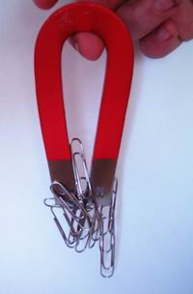
¿Qué vamos a hacer?  Vamos a comparar la potencia de los diferentes imanes, para ello iremos acercando clips y contaremos cuántos es capaz de sujetar cada uno de ellos.  Para estudiar hasta qué distancia actúa un imán iremos intercalando papeles entre el imán y un clip hasta que no sea capaz de sujetarlo. | 